Инструкционная карта «Пришивание пуговиц»
- Наметить место пришивания пуговицы на ткани сложенной вдвое.
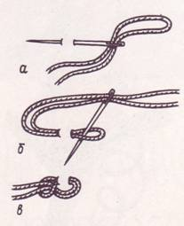
- Закрепление нити на ткани:
а) нить сложить пополам, уравнивая концы продеть её в ушко иглы. На лицевой стороне сделать один стежок размером 1- 3 мм
б) протянуть нить, оставив небольшую петельку, в которую продеть иглу
в) туго затянуть нить

Пришивание пуговиц с отверстиями или с ушком
- Пропустить иглу в отверстие пуговицы, вывести нитку на изнаночную сторону.
- Пропустить иглу во второе отверстие пуговицы с изнаночной стороны.
- Выполнить 4-5 стежков в одни и те же проколы ткани иглой.
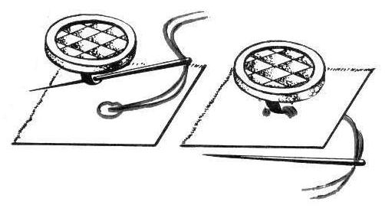
- Закрепить нитку с изнаночной стороны, заправить между слоями ткани.
Пришивание пуговиц «на ножке»
- Пришить пуговицу, выполнив 4 стежка, оттягивая ее от ткани на нитке на 1-4 мм.
- Вывести иглу на лицевую сторону, обвить нитки под пуговицей 4-5 раз.
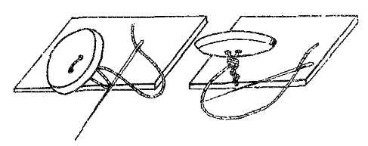
- Закрепить нитку на изнаночной стороне ткани, заправить между слоями ткани.

